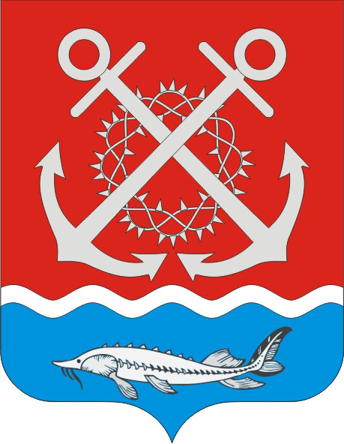

РОССИЙСКАЯ ФЕДЕРАЦИЯ  **ПРОЕКТ**

РОСТОВСКАЯ ОБЛАСТЬ

НЕКЛИНОВСКИЙ РАЙОН

МУНИЦИПАЛЬНОЕ ОБРАЗОВАНИЕ «ПОЛЯКОВСКОЕ СЕЛЬСКОЕ ПОСЕЛЕНИЕ»

**АДМИНИСТРАЦИЯ ПОЛЯКОВСКОГО СЕЛЬСКОГО ПОСЕЛЕНИЯ**

**ПОСТАНОВЛЕНИЕ**

х. Красный Десант

________2025 года №

**«Об утверждении перечня должностных лиц, уполномоченных составлять протоколы об административных правонарушениях»**

В соответствии с Областным законом Ростовской области от 26.12.2024 №247-ЗС «О внесении изменений в Областной закон «Об административных правонарушениях», Кодексом Российской Федерации об административных правонарушениях, руководствуясь Уставом муниципального образования «Поляковское сельское поселение» принятым решением Собрания депутатов Поляковского сельского поселения от 24.04.2023г. №65, Администрация Поляковского сельского поселения

**ПОСТАНОВЛЯЕТ:**

1. Уполномочить на составление протоколов об административных правонарушениях, предусмотренных:

-частью 1 статьи 19.4, статьей 19.41 , частью 1 статьи 19.5, статьей 19.7 Кодекса Российской Федерации об административных правонарушениях при осуществлении муниципального контроля, а также статьями 5.21, 15.1,15.14-15.1516 ,частью 1 статьи 19.4, статьей 19.41 , частями 20, 201 ,31,32 статьи 19.5, статьями 19.6 и 19.7 Кодекса Российской Федерации об административных правонарушениях при осуществлении муниципального финансового контроля- начальника финансово-экономического отдела Администрации Поляковского сельского поселения.

-статьями 7.32.6 Кодекса Российской Федерации об административных правонарушениях- ведущего специалиста Администрации Поляковского сельского поселения финансово-экономического отдела Администрации Поляковского сельского поселения.

-статьями 2.4, 3.2, 4.4., 5.1, 5.3,5.6, 6.3, 6.4, ч.2 ст.9.9 Областного закона Ростовской области от 25 октября 2002 г. №273-ЗС «Об административных правонарушениях»– специалист первой категории по земельным и имущественным отношениям Администрации Поляковского сельского поселения.

-статьями 2.2, 2.3, 2.5, 2.10, 4.5, 4.7, 5.2, 5.4, 5.5, 8.1- 8.2, 8.10, частью 2 статьи 9.1, статьей 9.3 Областного закона Ростовской области от 25 октября 2002 г. №273-ЗС «Об административных правонарушениях» - ведущего специалиста Администрации Поляковского сельского поселения.

1. Постановление Администрации Поляковского сельского поселение № 04 от 07.02.2025 года «Об утверждении перечня должностных лиц, уполномоченных составлять протоколы об административных правонарушениях» признать утратившим силу.
2. Настоящее постановление вступает в силу с момента его официального опубликования в информационно-телекоммуникационной сети «Интернет»..
3. Контроль за выполнением постановления оставляю за собой.

Глава Администрации Поляковского

сельского поселения А.Н.Галицкий